**苏通练习精品卷2024届高三生物周练（二十五）**

**一、单项选择题：共14题，每题2分，共28分。每题只有一个选项最符合题意。**

1．下列关于细胞中糖类和脂质的叙述，正确的是 （ ）

A．细胞中糖类和脂质都不含氮元素

B．糖原和纤维素都是细胞的储能物质

C．固醇类物质都属于生物大分子，是细胞的必要成分

D．植物脂肪大多含有不饱和脂肪酸，室温下呈液态

2．下列关于细胞生命历程的叙述，正确的是 （ ）

A．胚胎干细胞体积小、核大，细胞增殖能力强

B．胰岛 B 细胞是高度分化的细胞，不进行基因的选择性表达

C．浆细胞衰老后水分减少，核体积减小，分泌抗体的功能下降

D．靶细胞凋亡后被吞噬细胞清除，属于细胞免疫

3．下列以紫色洋葱为实验材料的实验中，选择部位及预期实验现象合理的是 （ ）

|  |  |  |  |
| --- | --- | --- | --- |
| 编号 | 实验内容 | 选择部位 | 预期实验现象 |
| ① | 探究植物细胞是否含有脂肪 | 鳞片叶内表皮 | 观察到大量橘黄色的脂肪颗粒 |
| ② | 探究植物细胞的吸水和失水 | 鳞片叶外表皮 | 观察到细胞的质壁分离和复原现象 |
| ③ | 绿叶中色素的提取和分离 | 洋葱鳞片叶 | 分离出四条清晰的色素带 |
| ④ | DNA 的粗提取和鉴定 | 洋葱鳞片叶 | 提取到丝状物，用二苯胺试剂检测后出现紫色 |

A．实验① B．实验② C．实验③ D．实验④

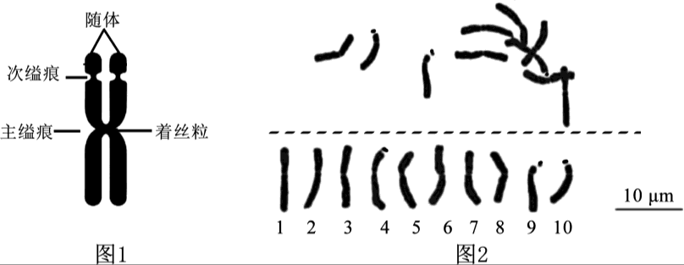4．随体是位于某些染色体末端的圆柱形片段，通过次缢痕与主体相连，如图 1。植物幼嫩的雌蕊细胞分裂旺盛，图2 是以异源二倍体牡丹（2n=10）幼嫩的雌蕊为材料进行核型分析的结果。相关叙述正确的是 （ ）

A．选择幼嫩的雌蕊为材料，与其处于有丝分裂中期的细胞较多有关

B．分裂前的间期染色质高度螺旋化，此时显微观察更容易观察到随体

C．图 2 细胞处于减数分裂Ⅱ中期，可观察到 4 号、9 号、10 号染色体具有随体

D．有丝分裂后期及减数分裂Ⅱ后期着丝粒分裂，导致细胞中随体的数目加倍

5．达尔文共同进化学说认为地球上所有的生物都是由原始的共同祖先进化而来。下列不能作为人类和大猩猩具有共同祖先的证据是 （ ）

A．化石证据：古人类与大猩猩具有相似的上肢骨结构

B 18517:uId:18517 ．分子水平证据：人类与大猩猩的细胞色素 c 氨基酸序列完全一致

C．细胞水平证据：人类与大猩猩细胞具有相似的元素组成

D．胚胎学证据：人类与大猩猩前五个月的胚胎发育几乎一致

6．下列关于探索DNA是遗传物质相关实验的叙述，正确的是 （ ）

A．S 型菌的致病性与其多糖荚膜可抵抗吞噬细胞的吞噬有关

B．加热杀死的S型菌的蛋白质和DNA功能均丧失

C．S 型菌的细胞提取物经蛋白酶、DNA 酶处理后仍具转化活性

D．噬菌体侵染细菌实验证明了大肠杆菌的遗传物质是DNA

7．某同学为探究去除淀粉的马铃薯提取液中是否含有催化磷酸葡萄糖转化成淀粉的酶，进行了如下实验设计，相关叙述错误的是 （ ）

|  |  |  |  |  |
| --- | --- | --- | --- | --- |
| 试管 | 磷酸葡萄糖  溶液/mL | 蒸馏水/mL | 去除淀粉的  马铃薯提取液/mL | 煮沸后的去除淀粉的  马铃薯提取液/mL |
| 1 | 1 | 1 | － | － |
| 2 | 1 | － | 1 | － |
| 3 | 1 | － | － | 1 |

A．实验前可用碘液检测马铃薯提取液中的淀粉是否完全去除，以保证实验结果的准确

B．若用碘液检测，只有试管 2 出现蓝色，则说明提取液中含有催化磷酸葡萄糖转化成淀粉的酶

C．若用斐林试剂检测，３支试管均出现砖红色沉淀，则说明提取液中无催化磷酸葡萄糖转化成淀粉的酶

D．试管 3 为对照组，高温使酶失活，可进一步说明马铃薯提取液中是否含有催化磷酸葡萄糖转化成淀粉的酶

8．内环境稳态是机体进行正常生命活动的必要条件。下列有关人体内环境与稳态的叙述正确的是 （ ）

A．人体内葡萄糖、尿素、抗体、呼吸酶等成分主要分布在内环境

B．血浆渗透压升高或组织液渗透压降低是造成组织水肿的主要原因

C．机体通过器官、系统的协调活动，共同维持内环境理化性质的恒定状态

D．细胞外液是一种类似于海水的盐溶液，一定程度上反映了生命起源于海洋

9．甲型流感是由甲型流感病毒引起的急性呼吸道传染病。当人体感染甲型流感病毒后，不可能发生的是 （ ）

A．机体细胞产生致热性细胞因子，作用于下丘脑，通过调节引起高热

B．抗原呈递细胞摄取、加工、处理甲流病毒，并将抗原信息暴露在细胞表面

C．B 淋巴细胞与甲型流病毒接触后，就增殖分化为浆细胞和记忆 B 细胞

D 943393:fId:943393 ．活化的细胞毒性 T 细胞随体液循环，识别并裂解被甲型流病毒感染的细胞

10．草莓果实的生长发育包括细胞分裂、细胞伸长、成熟、衰老四个阶段，由多种植物激素共同调节，相关叙述错误的是 （ ）

A．细胞分裂阶段，细胞分裂素和生长素含量较高，生长素主要来源于发育中的种子

B．细胞伸长阶段，赤霉素含量较高，既能促进细胞伸长也能促进细胞分裂

C．成熟阶段，乙烯促进果实成熟；衰老阶段，乙烯促进果实的脱落

D．细胞分裂素、赤霉素、乙烯、脱落酸共同促进草莓的生长、发育，表现为协同作用

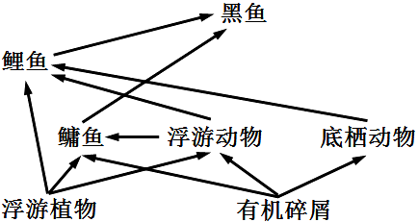11．图示为某池塘生态系统中部分生物之间的营养关系， 相关叙述正确的是 （ ）

A．池塘中所有的浮游植物构成一个种群

B．不同生物之间的信息传递一般是相互的

C．就个体而言，黑鱼体内贮存的能量最少

D．鳙鱼、浮游动物、底栖动物所处营养级相同

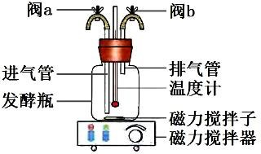12．某同学利用图示装置进行果酒和果醋的制作，相关叙述正确的是 （ ）

A．新鲜葡萄冲洗、榨汁、灭菌后装入发酵瓶，预留 1/3 空间

B．酒精发酵期间，开启磁力搅拌器能提高发酵液中的溶解氧

C．乙酸发酵期间，应打开阀 a 持续通气并适当提高发酵温度

D．发酵期间，发酵液中乙醇含量及 pH 均先增大后减小

13．下列有关纯培养酵母菌实验的叙述，正确的是 （ ）

A．配制好的培养基转移到锥形瓶中，加棉塞并用皮筋扎紧后，放入高压灭菌锅中灭菌

B．灭菌后的培养基在酒精灯火焰附近倒入培养皿，待冷却到 50℃左右将培养皿倒置

C．通过接种环在固体培养基表面连续划线，将聚集的菌种逐步稀释分散到培养基表面

D．划线完成后，待菌液被培养基吸收，将平板放入适宜条件下培养，观察并计数

14．为实现多肉植物的规模化生产，科研人员开展了如下研究。相关叙述正确的是 （ ）

A qitqu :uId: qitqu ．过程①宜选择成熟叶片，分别用次氯酸钠和 70%的酒精浸泡 30s

B．过程②应避光培养，防止愈伤组织分化成筛管、维管等

C．过程③应配制2 种培养基，其主要目的是满足不同阶段试管苗对营养的需求

D．过程④应在珍珠岩基质中添加适量蔗糖，为幼苗生长提供碳源

二、多项选择题:本部分共 5 题，每题 3 分，共计 15 分。每题有不止一个选项符合题意。每题全选对者得 3 分，选对但不全的得 1 分，错选或不答的得 0 分。

15．下图是酵母菌、脱硫杆菌、乳酸菌葡萄糖氧化分解的过程。相关叙述正确的是 （ ）

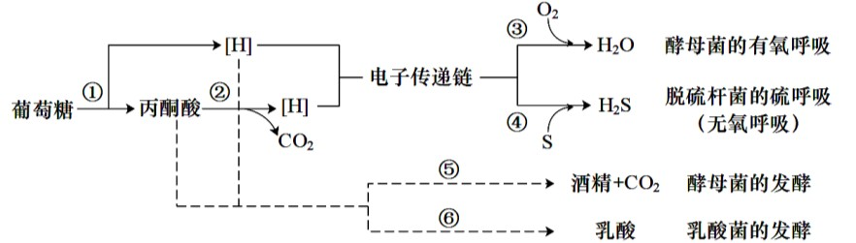A．酵母菌有氧呼吸和脱硫杆菌无氧呼吸都能将葡萄糖彻底氧化分解

B．脱硫杆菌进行②、④过程的场所分别是线粒体基质、线粒体内膜

C．酵母菌的发酵过程和乳酸菌的发酵过程都没有电子传递链途径

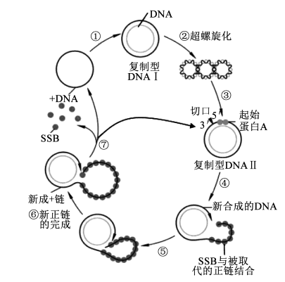D．酵母菌的发酵和乳酸菌的发酵分解等量的葡萄糖产生的热量不等

16．M13 噬菌体 DNA 是一种单链+DNA，进入大肠杆菌后先

合成为复制型双链 DNA，再进行滚环复制，过程如右图，

其中 SSB 是单链 DNA 结合蛋白。相关叙述正确的是（ ）

A．M13 噬菌体 DNA 的碱基中嘌呤数与嘧啶数相等

B．过程①④均需先合成 RNA 引物来引导子链的延伸

C．SSB 蛋白与单链 DNA 结合可以维持+DNA 的单链状态

D．一个单链+DNA 经过一轮复制可以得到一个单链

+DNA和一个复制型DNA

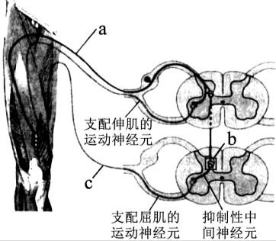17．当某块肌肉（如伸肌）受到牵拉后会引起该肌肉的反射性收缩及其对抗肌（屈肌）的反射性舒张，这种现象称为牵张反射（如右图）。相关叙述正确的是 （ ）

A．在 a 处给予适宜刺激会引起肌肉作出反应

B．发生牵张反射时，b 处间隙抑制性递质含量升高

C．肌肉受牵拉后，c 处 Na+内流引起膜电位变化

D．牵张反射中枢位于脊髓，同时又受大脑调控

18 oreeoe :fId: oreeoe ．某纺织印染工业废弃园区经改造建成绿色环保公园。相关叙述正确的是 （ ）

A．公园建设以生态系统自我调节能力为基础，遵循自生、循环等生态学原理

B．园区河道抽出的淤泥应处理后才作为公园种植用土，为绿植提高丰富的营养物质

C．园区应从外地引种大量绿色植物，以提高公园的生物多样性和旅游观赏价值

D．在环保公园建设过程中，应当综合考虑生态学原理及经济和社会的实际状况

19．右图为诺贝尔奖获得者山中伸弥团队制备 iPS 细胞（诱导多能干细胞）的过程示意图：①小鼠胚胎成纤维细胞培养→②用分别含有 Oct4、Sox2、c-Myc、Klf4 基因的四种慢病毒载体感染小鼠胚胎成纤维细胞→③置于含有饲养层细胞的胚胎干细胞培养基中培养→④鼠胚胎成纤维细胞脱分化，形成 iPS 细胞。相关叙述正确的是 （ ）

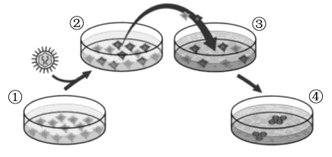

A．步骤①应在含 5%CO2 的恒温培养箱中进行，CO2 的作用是维持培养液的 pH

B．步骤②由于慢病毒载体会受到免疫细胞的攻击，可能导致感染效率的降低

C．步骤③培养基中的饲养层细胞可为成纤维细胞提供所必需的生长因子

D．步骤④形成 iPS 细胞的实质是基因的选择性表达，使其功能趋向于专门化

三、非选择题：本部分包括 5 题，共计 57 分。

20．（11 分）下图是大豆叶肉细胞和根瘤细胞中的部分代谢示意图，其中 A～E 代表物质，

①～⑧代表过程。根瘤菌在根瘤细胞中以类菌体的形式存在，固氮酶对氧气高度敏感， 在低氧环境下才能发挥作用。请回答下列问题。

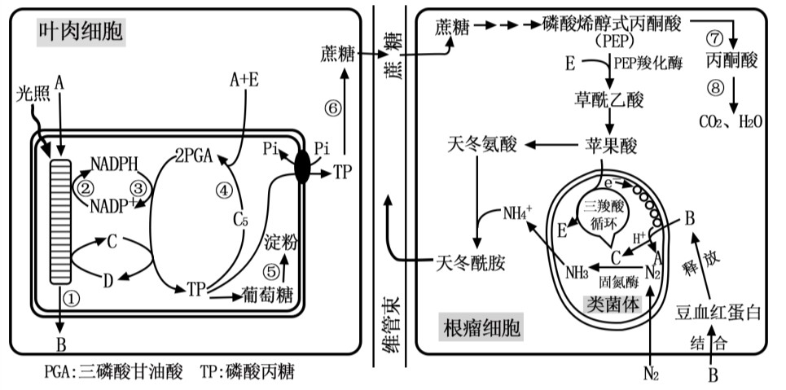（1）物质 B、E 分别是____、____。发生在细胞质基质中的代谢途径有___（填序号）。

（2）叶绿体、类菌体中合成物质 C 的场所分别是 、 。

（3）大豆叶肉细胞合成的有机物以 （物质）形式进行长距离运输，与葡萄糖相比用该物质进行运输的优点是 。

（4）类菌体膜内及四周存在大量豆血红蛋白，其意义是：既能维持 环境有利于固氮酶发挥作用，又提供适量氧气利于 的进行。

（5）丙酮酸激酶催化 PEP 转化为丙酮酸，当输入根瘤细胞的有机物增多，丙酮酸激酶基因的表达水平就会降低，这有利于根瘤细胞固氮，原因是

________________________________________（2 分）。

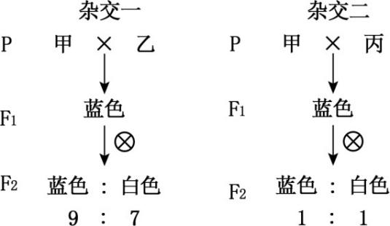21．（12 分）二倍体圆叶风铃草花冠呈蓝色，具有较高的园艺价值。研究人员发现三个纯种白花隐性突变品系，其突变基因及基因型如下表。为确定突变基因在染色体上的位置关系，进行如下杂交实验（不考虑其他突变和互换），请回答下列问题。

|  |  |  |
| --- | --- | --- |
| 突变品系 | 突变基因 | 基因型 |
| 甲 | w1 | w1w1/++/++ |
| 乙 | w2 | ++/w2w2/++ |
| 丙 | w3 | ++/++/w3w3 |

（1）圆叶风铃草花冠细胞中蓝色色素存在于 （细胞器）中。

（2）杂交实验说明 w1、w2 的位置关系是 、w1、w3 的位置关系是 。

（3）若将突变品系乙、丙杂交，F1 的表型为 ，F1 自交，F2 的表型及比例为

（2 分）。

（ QITQU :uId: QITQU 4）杂交一、二中的 F1 相互杂交，后代出现白花的概率是 。杂交一 F2 蓝花植株的基因型有 种，其自花传粉，子代开白花的概率为 （2 分）。

1. 另有一白色突变品系丁，由隐性基因 w4 决定，甲和丁杂交，F1 全为白色，F1 自交后代均为白色，可推测 w1 和 w4 的位置关系是 。这体现了基因突变的

性。

22．（11分）林分密度（单位面积林地上的立木数量）是影响林木生长和林下植物多样性的重要因子。为确定人工造林的最佳林分密度，以实现获得优质林木同时保护生物多样性，科研人员在不同林分密度的人工白桦林中设置若干标准地（20m×20m ），调查并统计白桦胸径及林下植物多样性，结果如下表。请回答下列问题。

|  |  |  |  |
| --- | --- | --- | --- |
| 林分密度/株•hm－2 | 白桦平均胸径/cm | 草本数/种 | 灌木数/种 |
| 800 | 11.1 | 15 | 11 |
| 1000 | 10.9 | 19 | 13 |
| 1200 | 10.8 | 28 | 17 |
| 1400 | 10.2 | 14 | 15 |
| 1600 | 9.8 | 12 | 13 |

（1）研究中，调查林下植物多样性常用的方法是 ，不同林分密度下的植物种类存在差异体现了群落的 结构。

（2）随林分密度的增大，白桦对 的竞争加剧，影响自身生长，导致平均胸径减小。研究表明，人工造林时较为理想的林分密度是 。

（3）人工林在维持全球碳平衡中发挥着重要作用。为揭示林分密度对人工林碳汇功能的影响和可持续经营提供科学依据，科研人员测定了不同林分密度下植被及土壤中的碳储量，结果如图。

① 在人工林中碳主要以 形式循环，植被中碳的去向有 (2分)。

② 与林分密度为800株•hm-2相比，1000株•hm-2、1600株•hm-2时，土壤碳储量均较低，两者原因不完全相同，前者主要是 ， 后者主要是 。

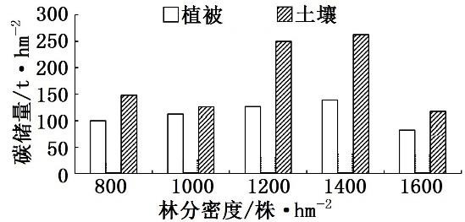③ 研究表明，适宜的林分密度能较好地实现土壤对碳的固存，从全球碳平衡的角度分析其意义是 ，这体现了生物多样性的 价值。

23．（11 分）胰岛中除了胰岛 A 细胞、胰岛 B 细胞之外还有胰岛 D 细胞等，它们的分泌物相互影响共同参与血糖平衡的调节。图１表示几种胰岛细胞分泌物的相互关系，图２ 表示胰岛素原的结构。请回答下列问题。

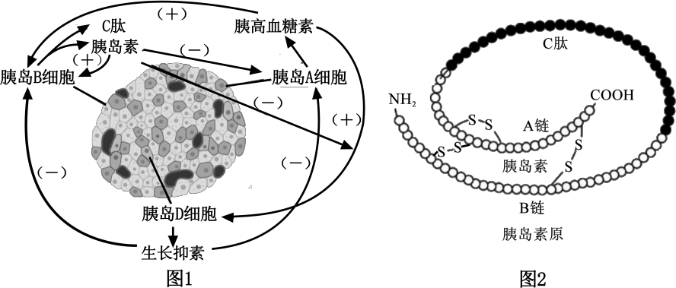（1）胰岛 B 细胞中经核糖体合成、内质网加工的胰岛素原，由 进一步加工形成胰岛素和 C 肽储存于囊泡中，以 的方式分泌出去。胰岛组织含有丰富的毛细血管， 有利于 。

（2）胰岛素以旁分泌的方式直接作用于胰岛 A 细胞，抑制其分泌胰高血糖素。胰岛 A 细胞分泌的胰高血糖素和胰岛 D 细胞分泌的生长抑素对胰岛 B 细胞分泌胰岛素的作用分别是 （填“促进”或“抑制”）。除图示之外影响胰岛 B 细胞合成、分泌胰岛素的信息分子还包括 。

（3）研究人员分别对不同人群的 FBG（空腹血糖）、餐后 2h 血糖、C 肽以及 HbA1c（糖化血红蛋白）含量进行监测，结果如下表。HbA1c 不受短期血糖变化影响，可有效反映过去 8~12 周平均血糖水平。人体内 C 肽对肾脏具有一定的保护作用，并在肾脏中被灭活、清除。

|  |  |  |  |  |
| --- | --- | --- | --- | --- |
| 项目 | 健康组 | 肥胖非糖尿病组 | 糖尿病组 | 糖尿病并发肾病组 |
| FBG/mmol•L-１ | 4.48 | 5.84 | 8.21 | 10.43 |
| 餐后 2h 血糖/mmol•L-１ | 4.91 | 6.83 | 12.83 | 14.52 |
| C 肽/μg•L-１ | 2.45 | 4.98 | 0.92 | 0.58 |
| HbA1c/% | 5.13 | 5.8 | 9.66 | 11.42 |

1. 糖尿病患者检测 C 肽含量可以作为反映胰腺合成胰岛素功能的指标，与直接检测胰岛素相比，可以避免 对结果的影响。与健康组比较，肥胖非糖尿病组血糖水平变化不大，而 C 肽含量显著升高，医生通常对该类人群进行糖尿病风险警示，依据是

（2 分）。

② 相比直接检测血糖，选择 HbA1c 作为检测血糖的重要指标其优点是可排除 等对血糖的影响，更好的反映 （填“即时”或“长期”）血糖水平和慢性并发症风险。

③ 结合所给信息，请你推测糖尿病后期易并发肾病的原因可能是

__________________________________________。

24．(12 分)同源重组技术结合 *tetr*-*sacB* 双重选择系统可对基因进行敲除与回补，研究基因的功能。下图是科研人员利用该方法对大肠杆菌*LacZ* 基因进行敲除与回补的相关过程， 其中 *tetr* 是四环素抗性基因，*sacB* 基因（2071bp）是蔗糖致死基因，*LacZ* 基因表达产物能将无色化合物 X-gal 水解成蓝色化合物。请回答下列问题。

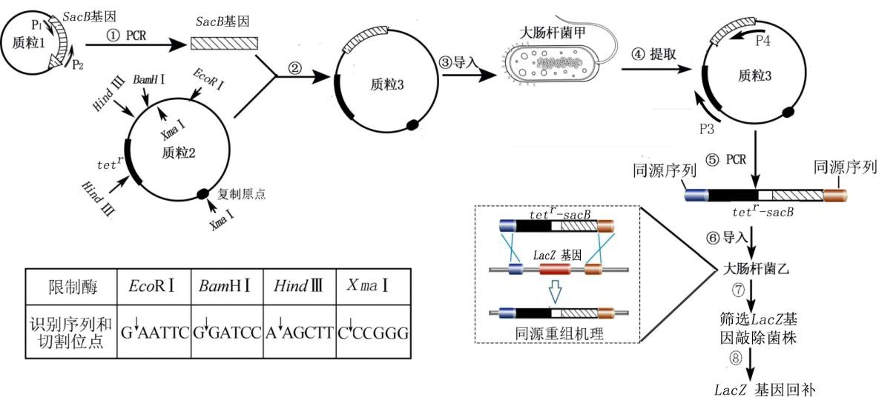

（1）PCR 过程除需要加入引物和模板外，还需加入 等，影响退火温度的因素有引物的长度、 ，若温度过低会导致 。

（2）过程①中，设计两种引物时需在引物 5＇端分别添加的碱基序列是 、 ； 过程⑤中，设计两种引物时需在引物 5＇端分别添加上 基因两端的同源序列。

（3）过程③中，需先用 处理大肠杆菌，将质粒 3 导入大肠杆菌的目的是 。

（4）筛选导入质粒３的大肠杆菌时需在培养基中添加 OREEOE :fId: OREEOE 。右图是对转化菌落进行 PCR 验证时的产物电泳结果，泳道 对应的菌株可能转化成功。过程⑦中，在含有四环素和 X-gal 培养基中出现了 色菌落，即为筛选出的敲除 *LacZ* 基因菌株。

（5）过程⑧通过同源重组技术结合 *tetr*-*sacB* 双重选择系统可对 *LacZ* 基因进行回补，筛选

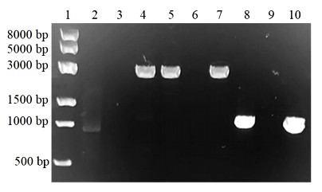*LacZ* 2023-05-25T13:42:03.645531基因回补菌株时应在培养基中添加 。

**苏通练习精品卷2024届高三生物周练（二十五）**

**参考答案（2023南通四模）**

1. 选择题：共计 43 分

1 ．D 2 ．A 3 ．B 4 ．A 5 ．C 6 ．A 7 ．C 8 ．D 9 ．C 10 ．D 11 ．B

12 ．C 13 ．C 14 ．B 15 ．ACD 16 ．CD 17 ．AD 18 ．ABD 19 ．AC

三、非选择题：本部分包括 5 题，共计 57 分。

20 ．(11 分，除特别说明外每空1分)

(1) O2 CO2 ⑥⑦(2) 类囊体薄膜 类菌体基质和类菌体膜

(3) 蔗糖 非还原糖较稳定(或蔗糖分子为二糖，对渗透压的影响较小)

(4) 低氧 有氧呼吸 (5) 减缓有机物的氧化分解， 使更多的有机物用于固氮(2 分)

21 ．(12 分，除特别说明外每空1分)

(1) 液泡(2) 位于两对同源染色体上 位于一对同源染色体上

(3) 蓝色 蓝 ∶ 白=9 ∶7 (2 分)(4) 1/4 4 11/36 (2 分)(5) 位于染色体的同一位点 不定向

22 ．(11 分，除特别说明外每空1分)

(1) 样方法 水平

(2) 阳光、养分 1200株·hm-2

(3) ① CO2 呼吸作用散失、流向消费者和分解者(2 分)

② 土壤微生物分解能力增强，有机物分解速度快 密度过大净光合效率下降，

植被碳储量降低，输入土壤的有机碳减少

③ 降低大气中 CO2 浓度， 缓解温室效应 间接

23 ．(11 分，除特别说明外每空1分)

(1) 高尔基体 胞吐 相关激素及时通过体液运输至全身

(2) 促进、抑制 血糖、神经递质

(3) ① 外源性胰岛素等

C 肽水平高反映胰岛素水平高， 说明机体可能产生胰岛素抵抗(2 分)

② 饮食、使用降糖药物 长期

③ 糖尿病患者体内胰岛素合成减少， C 肽含量降低，肾缺乏 C 肽的保护易发生病变

24 ．(12 分，每空1分)

(1) Taq 酶、 dNTP 、缓冲液、 Mg2+ G 、C 含量 非特异性扩增片段增多

(2) GGATCC GAATTC *LacZ*

(3) Ca2+ 让质粒 3 在大肠杆菌中进行扩增

(4) 四环素 4 、5 、7 白 (5) 蔗糖和 X-gal